**Завдання**Інтернатура Software Engineer (Java Solution)

*Завдання №1*

Створити двовимірний масив та знайти максимальний елемент масиву.

Значення елементу розрахувати за формулою

$y=\sqrt{\left|sinsin ( с)-\frac{4⋅lnln (d )}{i^{j}}\right|}$

$i,j-номери елементу в масиві$

*Значення параметрів с =* -1.49, d =23.4

*Завдання №2*

Створити одновимірний масив та заповнити його випадковими числами.

Реалізувати алгоритм сортування масиву. Перевірити правильність роботи алгоритму, використовуючи існуючі Java інструменти.

*Завдання №3*

Проаналізувати предметну область. Розробити класи (відповідно до завдання може бути абстрактний клас або інтерфейс), клас-нащадок, а також допоміжні класи та/або інтерфейси за потреби. Відповідно до предметної області завдання передбачити відповідні методи бізнес-логіки, а також конструктори, сетери та/або гетери, методи equals() та toString().

Предметна область:

* університет має багато факультетів
* кожен факультет має 1-∞ кафедр
* кафедра має 1-∞ груп
* група має 6-30 студентів
* кафедра має 3-∞ викладачів
* кожна група має куратора
* в університеті є ∞ предметів
* кожен викладач може читати свої предмети
* група має набір предметів
* група має код спеціалізації

Візуалізувати предметну область за допомогою діаграм. Результат додати в корінь проєкту.

*Завдання №4*

Напишіть запит, де буде account id, customer id і доступний залишок всіх рахунків, маючий статус 'ACTIVE' (активний) і доступний залишок понад 1000.

Напишіть запит, за яким для кожного клієнта фізичної особи (customer.cust_type_cd = 'I') повертаються ID рахунку, федеральний ID (Customer.fed_id) і тип створеного рахунку (product.name).

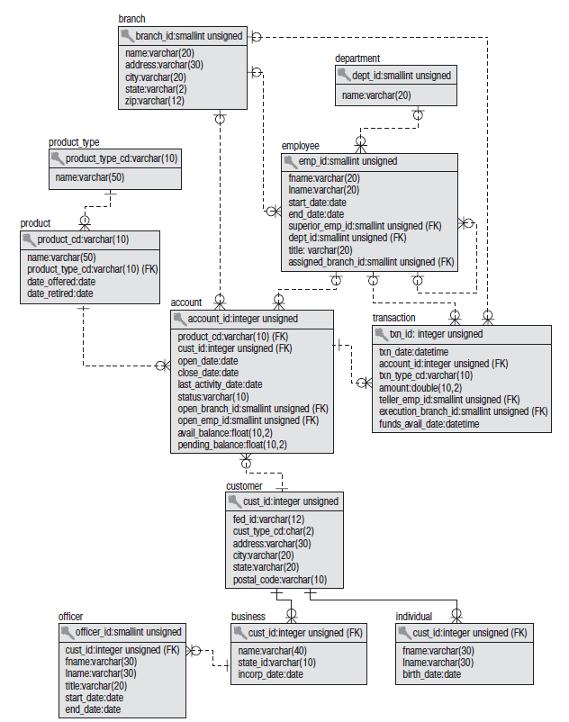

*Надіслати проєкт*

1 Варіант

Завантажити код на Git repository та надішліть посилання

2 Варіант

Завантажте архів з проєктом на будь-який ресурс і надішліть посилання